Activité 3 : Les habitudes alimentaires

Partie 1 : Etude d’une infographie sur les habitudes des Français

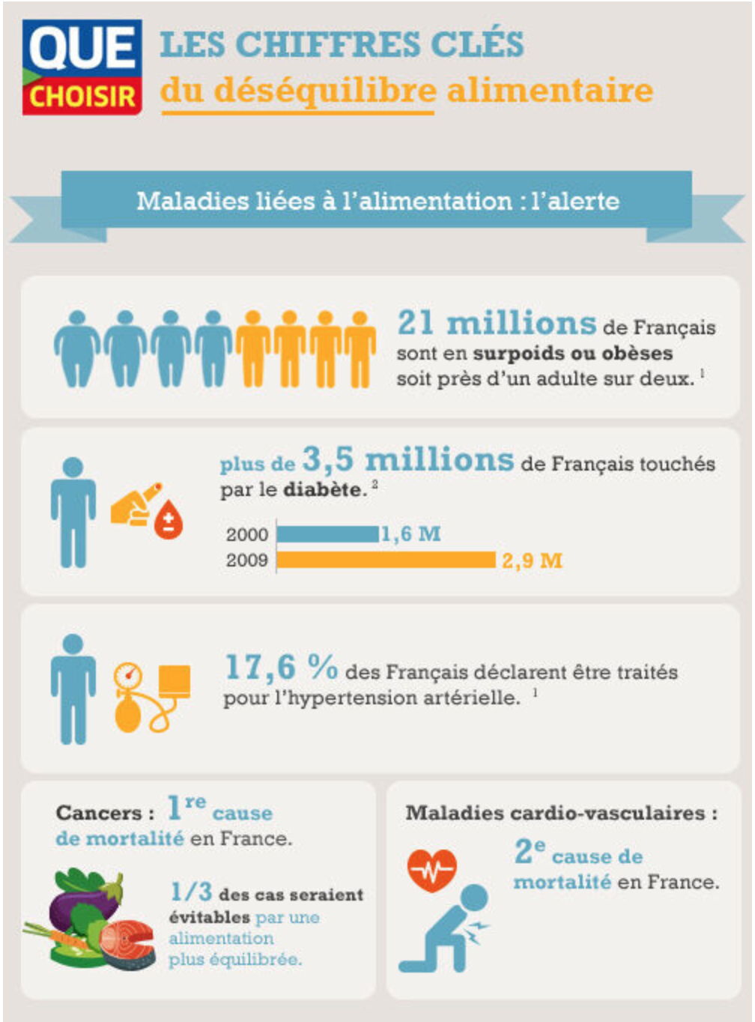

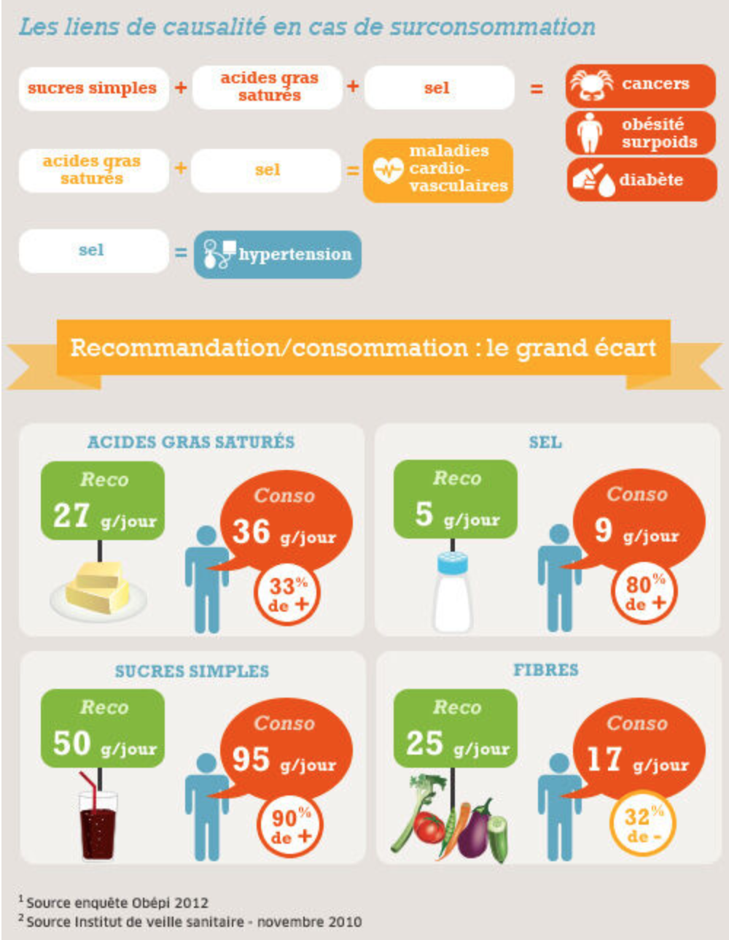

- Quelles maladies sont en augmentation du fait de mauvaises habitudes alimentaires ?

- Quel type d’aliments est le plus consommé par les français ? Donner la recommandation et la consommation réelle de ce type d’aliment

- Quels types d’aliments devraient être plus consommés par les français ? Combien de g / jour devrait être consommé selon la recommandation ?

Partie 2 : Et les enfants ?

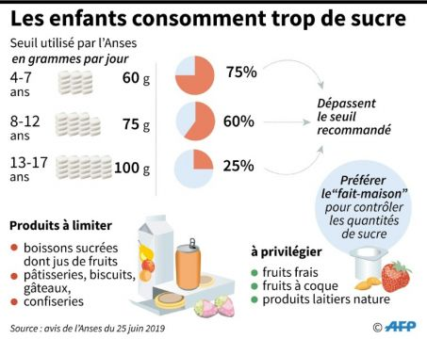

- Quelle est la source de cette infographie ?

- Quel sujet est abordé dans cette infographie ? Sur quelle population a été réalisée cette étude ?

- Quelle catégorie d'âge dépasse le plus le seuil de recommandation ?

- Comment éviter un apport de sucre trop important ?

Etude d’un repas

Vous décidez de vous rendre au fast food avec vos amis pour le déjeuner. Voici les informations nutritionnelles pour 100 g d’aliments que vous consommez :
 | Big Mac | Frites | Sauce crémy deluxe | Sunday vanille sauce caramel | Coca cola
Energie | 232 kcal | 289 kcal | 322 kcal | 186 kcal | 41 kcal
Matières grasses  Dont acides gras saturés | 12g  4,5g | 14 g  1,3g | 34 g  4,3 g | 3,9g  2,7g | 0 g  0 g
Glucides  Dont sucres | 19 g  3,9 g | 36 g  0,3g | 3,2g  1,3 g | 35 g  25 g | 10 g  10 g
Fibres | 1,4 g | 3,5 g | 0,6 g | 0 g | 0 g
Protéines | 12 g | 3,4 g | 0,8 g | 3 g | 0 g
Sel | 1 g | 0,47 g | 1,1 g | 0, 18 g | 0 g

Voici les portions consommées :
- 1 Big Mac soit 216,8g
- 1 grande portion de frites soit 150 g
- 2 sauces crémy deluxe, sachant qu’un petit pot contient 25 g
- un grand Coca cola, soit 50 cl soit environ 500g
- un Sunday vanille sauce caramel soit 157 g
4. Compléter le tableau suivant selon les quantités consommées
 | Big Mac | Frites | Sauce crémy deluxe | Sunday vanille sauce caramel | Coca cola | Total
Energie
Matières grasses
Dont acides gras saturés
Glucides
Dont sucres
Fibres
Protéines
Sel

Voici les apports nutritionnels recommandés par jour pour une adolescente de 16 à 19 ans :
- 2200 kcal
- 75 g de lipides
- 285 g de glucides
- 44 g de protéines
- 6 g de sel
5. Conclure sur l’équilibre du repas pris par l'adolescente.

